**线上18：00家校暖心互动**

四4 五3 孙星

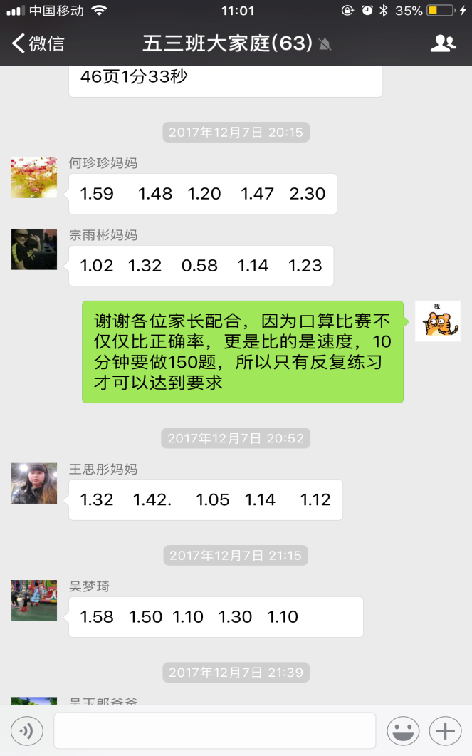

看到家长的提问，一定及时回复。

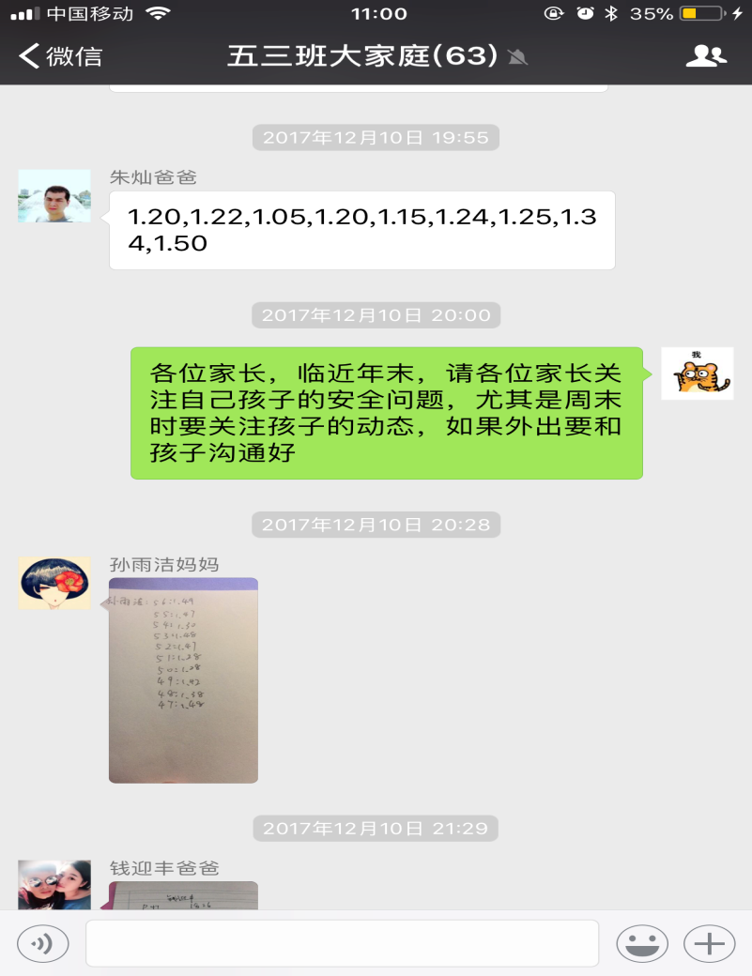

除了学习，生活方面也很关注。

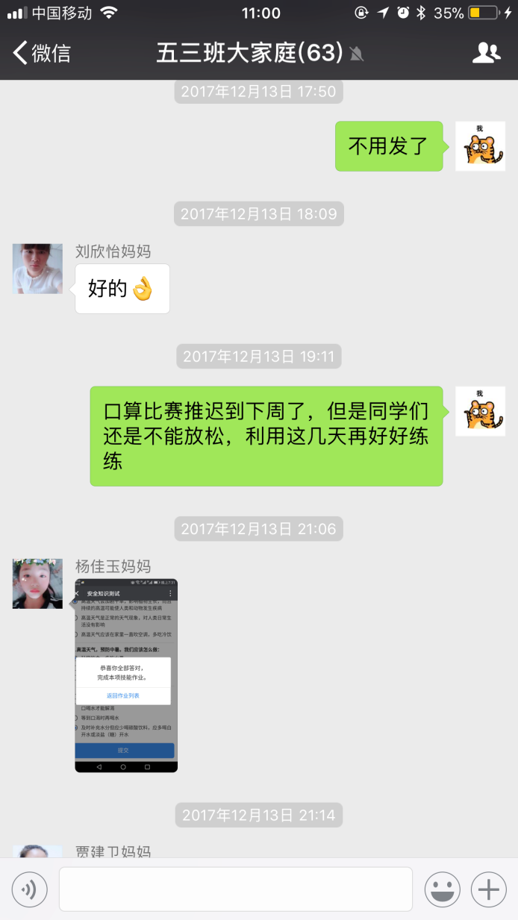

及时检查学生的作业情况，好的及时表扬，不好的，提出改正意见。。

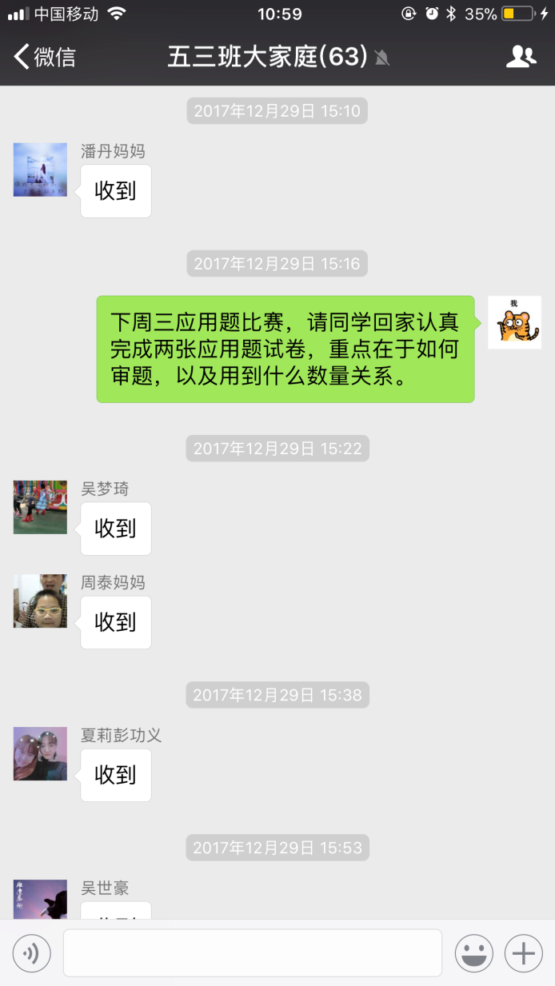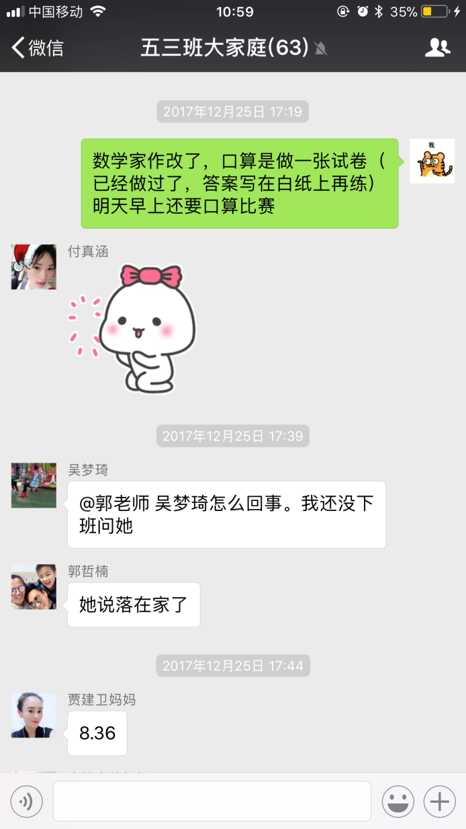

及时跟家长沟通孩子的在校情况、作业情况，做到互通有无。

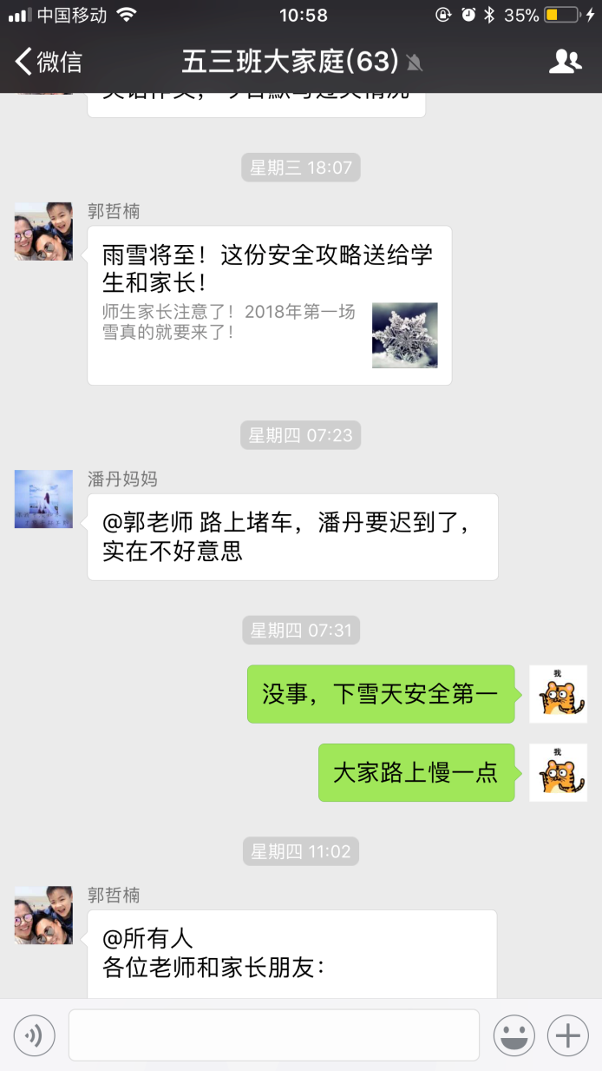

有突发情况及时和家长沟通，确保孩子安全。

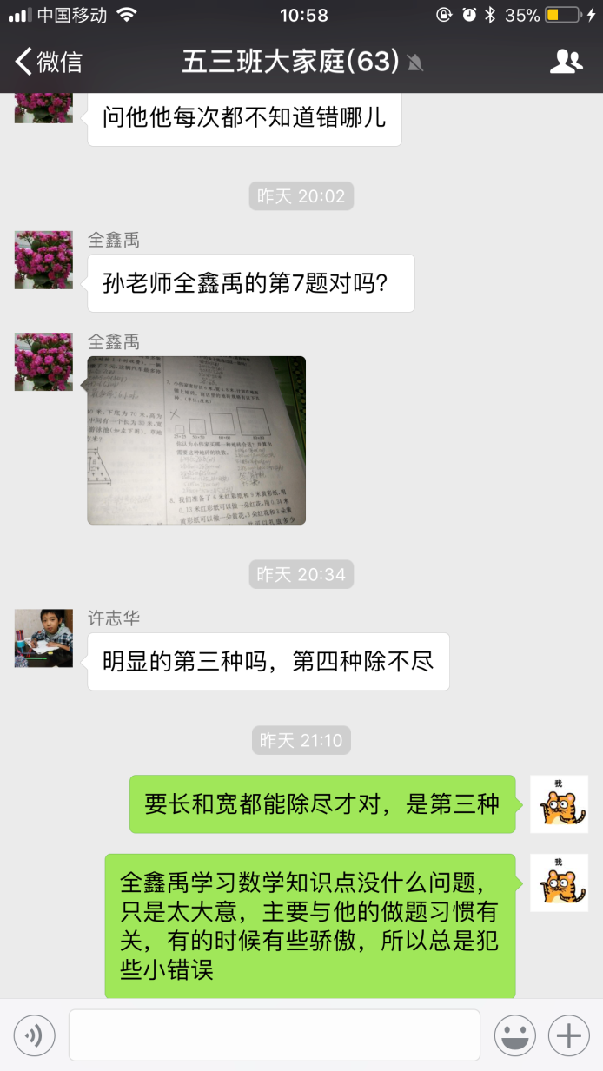

及时和家长交流学生学习情况。

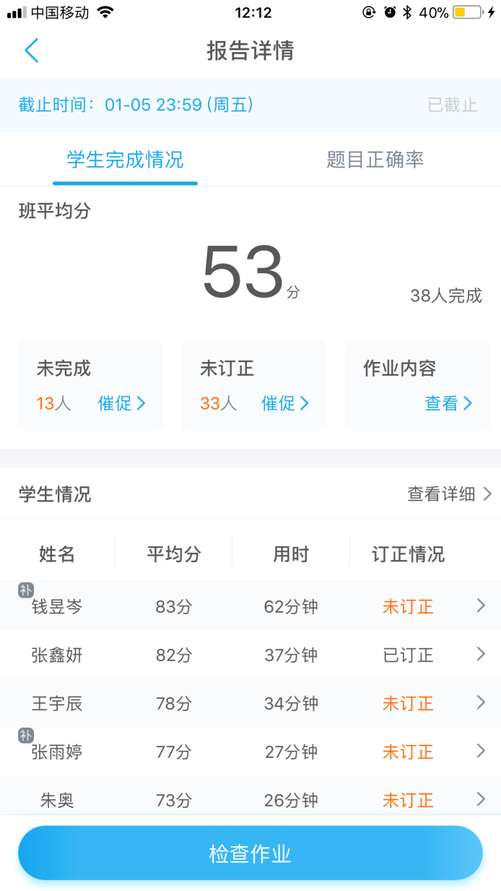

利用一起作业网，给学生布置资源丰富的绘本作业，并及时检查，来提高学生的语用能力。